## مقدمة بحث عن اساسيات تحرير الصور

يعتبر تحرير الصور بأنه أحد الطرق التي تساهم في إجراء تعديلات على اللون والضوء لتحسين الصورة، حيث يتم تغيير الصورة الأصلية عن طريق إضافة عناصر جديدة وتغيير مظهر الكائنات، حيث يمكن تصميم صورة بطرق غير ممكنة في الكاميرا وذلك من خلال تحرير الصور، كما يمكن للمصور أن يقوم بإضافة أسلوبه الفريد إلى صورة ما أو تحسين مظهر الصورة الأصلية، مما تنتج صورة خاصة به ولا مثيل لها، بالإضافة إلى أن معظم الهواتف الذكية الأساسية الموجودة توفر العديد من التطبيقات لتحرير الصور بحيث تمكن أي شخص من التعلم وتطبيق عملية التحرير.

## بحث عن اساسيات تحرير الصور

يعد تحرير الصور بأنه أحد الفنون التي تساهم في تحسين الصورة لجعلها تبدو حقيقة وواقعية أكثر، حيث أنّ الكاميرات الرقمية تقوم بإنتاج ألوان صامتة وتباين منخفض وإضاءة غير متوازنة لذلك ينبغي تحرير الصور، حيث أن التحرير يعمل على تصحيح العديد من المشكلات لإبراز الجمال الحقيقي للصورة، كما يمكن استخدم محرر الصور عبر الإنترنت أو أي محرر صور على جهاز الحلسوب لإبراز الألوان الزاهية، وتعديل الإبرازات والظلال، وإزالة الكائنات غير المرغوب فيها، وإضافة بعض من التأثيرات للصور.

### مفهوم تحرير الصور

يعتبر تحرير الصور بأنه العملية تتم في التصوير الفوتوغرافي الرقمي من أجل إجراء تعديلات على الصور في أحد برامج تحرير الصور، كما تعتبر بأنها نسخة من التصوير الرقمي من غرفة مظلمة، ويطلق على تحرير الصور ما بعد المعالجة أو ما بعد الإنتاج، وهو يُعرف بأنه تغيير الصورة بحيث يتم إجراء بعض تقنيات تحرير الصور يدويًا بينما يتم إجراء البعض الآخر من خلال برامج آلية، كما أن هناك بعض من الشروط لتحرير الصور تكم في تعديل الصور، والمعالجة البعدية، والتلاعب بالصورة، وتحسين الصورة.

### أهمية تحرير الصور

يعتبر تحرير الصور بأنه بشكل كبير، حيث أن تعلم بعض مهارات تحرير الصور يوفر على الفرد الكثير من التكاليف، كما سيساعد في توسيع النطاق والمهارات، حيث لا يوجد حد للتغييرات التي يمكن إجراؤها لجعل الصورة العادية تبدو خاصة، وفيما يلي سيتم بيان أهمية تحرير الصور:

* الحصول على أفضل صورة ممكنة.
* ترسيخ العلامة التجارية خاصة للشركات.
* إبراز الحياة واللون والتباين والجمال في الصور.
* إمكانية تصحيح الألوان لجعل الصورة أكثر خصوصية.
* استخدام تحرير الصور لضبط التباين والسطوع ومطابقة الألوان.
* القيام بتنقيح الصور، وخاصةً عند العمل مع نموذج على لوحة إعلانية.
* التخلص من المحتوى غير المرغوب فيه من الصورة من خلال الاقتصاص.
* تساهم في تغيير الخلفية، بحيث أنّ الخلفية مهمة بشكل أساسي في الصورة.
* إضافة الظلال للصورة، لإعطاء تباينًا للصورة بحيث تصبح واضحة في الصورة المظلمة.

### أساسيات تحرير الصور

هناك العديد من الأساسيات التي ينبغي معرفتها عند القيام بتحرير الصور وجعلها أكثر جمالًا، حيث يتوجب معرفة أساسيات أو  تقنيات تحرير الصور الأساسية في برامج التحرير البسيطة، فهي تساهم في تحسين الصورة لجعلها أكثر قوة، كما توفر بعض من التحسينات التي تساعد في إجراء تعديلات أكثر تعقيدًا، ومن أبرز هذه الأساسيات ما يلي:

#### اقتصاص الصور

تعرف هذه العملية بأنها واحدة من أبسط عمليات تحرير الصور، ويعنى باقتصاص الصور بإزالة المناطق غير المرغوبة من الصورة، حيث  يتم تنفيذ هذه العملية لإزالة تفاصيل غير ذات صلة من الصورة، أو تغيير نسبة العرض إلى الارتفاع، أو لتحسين التكوين العام، كما يتم اقتصاص الصورة لتكبير الهدف الأساسي وتقليل زاوية الرؤية بشكل أكبر.

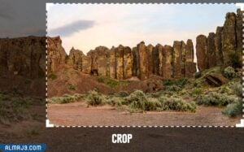

#### استقامة الصور

تعتبر الاستقامة بأنها أول خطوة من خطوات التحرير، حيث تعتبر استقامة الصور بأنها عملية يتم من خلالها تسوية الصور الملتوية، بحيث يتم تدوير الصورة بحيث يكون شريط الاستقامة أفقيًا وعموديًا تمامًا، حيث تعتبر هذه الميزة بأنها مفيدة بشكل خاص عندما تحتوي الصورة على ميزة رأسية أو أفقية قوية كصورة مبنى، حيث يتم تسوية إما طبقة واحدة أو عدة طبقات في الصورة.

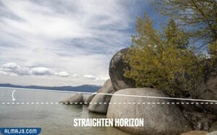

#### إزالة البقع من الصور

فهي تقوم على إزالة البقع ومعالجة الصور لتحسين جودتها، حيث يتم إزالة عيوب الصورة كالخدوش والبقع والشقوق، فعند التصوير تكون الأماكن الخارجية عبارة عن مكان مليء بالغبار والعناصر الطبيعية، حيث أن عملية إزالة البقع تساهم في تعديل الصورة بأكمل وجه بالإضافة إلى خيارات التعديل المختلفة.

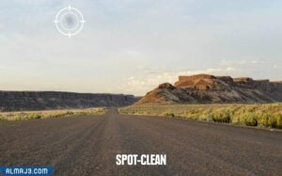

#### توازن اللون الأبيض

يعتبر توازن اللون الأبيض بأنه ضبط الألوان بحيث تبدو الصورة أكثر طبيعية، بحيث بعد عملية تعديل الألوان للتخلص بشكل أساسي من القوالب الملونة لمحاولة تشابه الألوان في الصور بالواقع، كما يتم موازنة درجة حرارة اللون في الصورة بحيث يضيف اللون المعاكس للصورة لإعادة درجة حرارة اللون إلى الحيادية بدلاً من ظهور الأبيض باللون الأزرق أو البرتقالي، لذا ينبغي أن تظهر باللون الأبيض بعد موازنة اللون الأبيض بشكل صحيح للصورة.

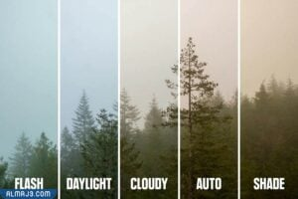

#### ضبط التعريض الضوئي

يؤدي التعرض المفرط للضوء إلى جعل الصور باهتة المظهر، كما أن الصور قليلة التعرض للضوء تكون مظلمة ويصعب رؤيتها، حيث تعرف هذه العملية بأنها تقوم بموازنة الصور بحيث تجعل الصورة مشرقة أو مظلمة، حيث أن الأجزاء البارزة تكون الأكثر سطوعًا من الصورة.

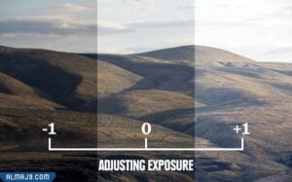

ضبط التباين

حيث يعتبر من أهم العناصر التي يتوجب الانتباه إليها عند التقاط الصورة، كما أن من المهم اختيار ظروف الإضاءة والطريقة التي تؤثر بها الألوان المختلفة على بعضها البعض داخل الصورة، فهو يُعد الاختلافات بين النغمات والألوان التي تشكل الصورة، فهو يعتبر درجة الاختلاف بين لونين أو بين الضوء الأفتح والأغمق في الصورة، كما أن إضافة التباين يجعل الظلام أغمق وأكثر إشراقًا.[5]

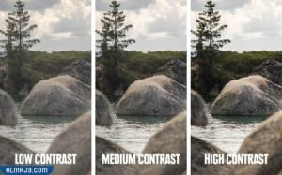

#### ضبط وضوح الصور

يعتبر الوضوح بأنه زيادة التباين بحيث يتم التركيز على الدرجات اللونية للصورة، حيث أنّ الوضوح يزيد من التباين داخل الدرجات اللونية المتوسطة، فهو يبرز الألوان أكثر قليلاً، إذ أن زيادة الوضوح تقوم بالتأثير على تحسين الملمس وإضفاء القليل من الحزم على الصورة، بحيث أن تقليل الوضوح يعمل على منح الصور جودة سيئة.

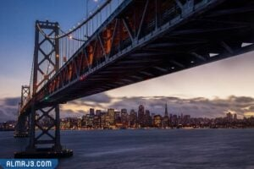

#### ضبط حيوية اللون والتشبع

عند القيام بضبط توازن اللون الأبيض يمكن بكل سهولة، حيث يمكن تحسين الألوان في الصور من خلال استخدام عناصر التحكم في التشبع والحيوية، كما يقصد بزيادة الحيوية وهي الزيادة من كثافة اللون في درجات الألوان المحايدة، والمحافظة على كثافة اللون في الألوان الأكثر إشراقًا، أما مطلح زيادة التشبع يقصد به جعل كل الألوان في جميع أنحاء الإطار أكثر كثافة.[5]

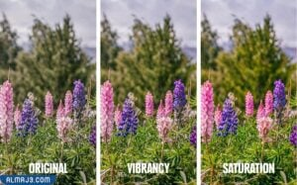

#### حدة الصورة

تعرف حدة الصورة بأنها مدى وضوح التفاصيل في الصورة، حيث تتأثر الحدة بدقة الكاميرا وفعالية العدسة، حيث أنها تتضمن الدقة بمقدار التفاصيل في الصورة، كلما كان هدف الصورة حادًا ظهرت الصورة واضحة ونابضة بالحياة، حيث تؤدي زيادة حدة الصورة إلى منحها مظهرًا أكثر نقاءً ونظافة.

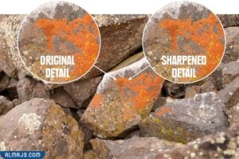

#### تقليل الضوضاء

حيث يقصد بتقليل الضوضاء هو تقليل التشويش في الصورة، فهو ينتج بسبب التعرض للضوء بشدة، كما أن الضوضاء تعتبر بأنها وجود للقطع الأثرية التي لا تنشأ من محتوى المشهد الأصلي، حيث يظهر في التصوير كهيكل محبب يغطي الصورة، فهي تشمل تنعيم الصورة عن طريق تقليل حجم البكسل.

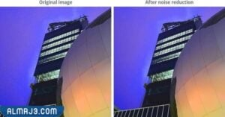

#### تصحيح العدسة

تعتبر تصحيح العدسة بأنها أداة تقوم بإصلاح مشاكل العدسة كالتشويه والانحراف اللوني والتظليل وأيضًا تصحيح المنظور، كما أن تصحيح العدسة لا يعتبر إصلاحًا بسيطًا ينطبق على أي عدسة بسبب أن كل نموذج عدسة مصمم بتركيبة بصرية فريدة، ولذلك ينبغي تخصيص تصحيحات العدسة بشكل فريد لكل نموذج، فهي تقوم يتصحيح التشوهات التي تحدثها العدسة عند التقاط الصورة.



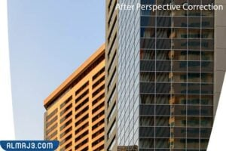

#### تصحيح المنظور

يعتبر تصحيح المنظور بأنه يقوم بإصلاح التشوهات الناتجة عن التقاط صورة ليست مربعة كتصوير مبنى من الأرض فسيتم الحاجة إلى إمالة الكاميرا لأعلى لالتقاط المبنى بأكمله في الصورة،  حيث بهذه الحالة تبدو جدران المبنى وكأنها تتجه نحو مركز الإطار بدلاً من أن تكون مستقيمة لأعلى ولأسفل، مما يسمح تصحيح المنظور بإصلاح ذلك الخطأ بحيث يبدو المبنى مربعًا.

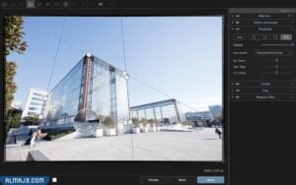

#### إضافة الحبوب

تعتبر إضافة الحبوب بأنها إحدة العمليات التي يمكن القيام بها عند عملية التحرير، حيث تعرف الحبوب بأنها تعمل على وصف دقة التفاصيل في الصورة، حيث يسمح بإضافة الحبوب إلى الصورة من أجل التأثير الإبداعي، كما أن الحبوب تضيف لمسة من العمق عند طباعة الصور الرقمية.



### الأمور التي يجب مراعتها قبل تحرير الصور

هناك بعض من الأمور التي ينبغي على الشخص الذي يريد تحرير الصور معرفتها قبل البدء بعملية التحرير، فهي من خلالها يتكون لدى الشخص فكرة مبسطة ونبذة عن التحرير، حيث من أبرز هذه الأمور ما يلي:

* **اختيار برامج تحرير الصور** : ينبغي اختيار برامج تحرير الصور بحيث أن بعضها تتضمن خيارات احترافية متقدمة ومكلفة، كما أن البعض الأىخر منها تكون خياراتها مجانية مفتوحة المصدر عبر الإنترنت.
* **معرفة الفرق بين التحرير غير المتلف و المدمر:** إن بعض برامج التحرير تقوم بالمحافظة بشكل تلقائي على الصور الأصلية، حيث أن  التحرير غير المتلف هو التحرير الذي يحفظ الصور المحررة على النسخ الأصلية، أما التحرير المدمر فهو يتضمن التحرير التجربة والخطأ إذ أنه يحتفظ بالتحيري بنسخة من الصورة الأصلية.
* **استيراد الصور وفرزها:** ينبغي فرز الصور قبل البدء بتحريرها، حيث تكون الخطوة الأولى بعد نقل الصور وتنظيمها على جهاز الكمبيوتر الخاص هي مراجعتها لتحديد الصور التي يراد تحريرها.

### برامج لتحرير الصور

هناك العديد من البرامج التي تساهم في تعديل الصور، فهي تساعد المستخدم لتحرير الصور بأفضل شكل، كما قد يجد منها تطبيقات يمكن تحميلها على الجهاز المحمول لسهولة الاستخدام، حيث من أبرز هذه البرامج المشهورة بكثرة في هذه الأيام تتمثل في ما يلي:

#### برنامج Adobe Lightroom

حث يعتبر هذا البرنامج بأنه يقوم بتعديل الصور، حيث يعتبر بأنه الأفضل في العالم من حيث تعديل الألوان والإضاءة في الصور، حيث أن أغلب الصور لأغلفة المجلات يتم تعديلها بهذا البرنامج، حيث تتوفر إمكانيات هائلة للتعديل والتصميم وتطبيق المؤثرات، كما يمكن الدخول إليه "[من هنا](https://itunes.apple.com/us/app/adobe-lightroom-cc/id878783582?mt=8)".

#### برنامج Photoscape X

يعتبر هذا البرنامج بأنه يحتوى على العديد من المؤثرات والفلاتر اليتي تعمل على تغير الصورة بطريقة مبهرة، كما أنه يحتوى على العديد من القوالب التي يمكنك استعمالها لإضافة لمسة جمالية على الصور، حيث يمكن الدخول إليه والتمتع بالميزات الخاصة به وتحميل البرنامج "[من هنا](http://x.photoscape.org/)"

#### تطبيق Pixelmator

يعتبر تطبيق Pixelmator بأنه أفضل البدائل لبرنامج الفوتوشوب، حيث أنه يتم تحميله من خلال App store لأجهزة الآيفون، كما يحتوي هذا التطبيق على العديد من الميزات كإعادة هيكلة الصور، وتعديل الألوان، والرسم الإحترافي، حيث يمكن تحميله من خلال الدخول على الرابط "[من هنا](https://itunes.apple.com/eg/app/pixelmator/id924695435?mt=8)".

#### تطبيق Photoshop Express

يعتبر برنامج Photoshop Express بأنه يتم تحميله من خلال Google play لأجهزة الأندرويد، فهو يحتوي على جميع أدوات التحرير الأساسية، كما يعتبر تطبيقًا سريعًا وسهل الاستخدام، حيث يمكن تحميله من خلال الدخول على الرابط "[من هنا](https://play.google.com/store/apps/details?id=com.adobe.psmobile)".

## خاتمة بحث عن اساسيات تحرير الصور

يعد تحرير الصور أمرًا بالغ الأهمية بحيث يمكن تحويل الصورة العادية إلى صورة غير عادية، فهي مهارة قيمة ينبغي امتلاكها، كما يعتبر أمر تحرير الصور بأنه يجعل المصورًا ناجحًا، قد لا تكون عملية التحرير بهذه السهولة، لكنها تستحق العناء سواء كان الشخص محترفًا أو متحمسًا للتصوير الفوتوغرافي، حيث يتم استخدام تحرير الصور لتوسيع المهارات بشكل أكبر، مما يسهام في زيادة نطاق المصور بحيث لا يوجد حد للتغييرات التي يمكن إجراؤها.